重庆蟠龙抽水蓄能电站项目
浮筒采购采购合同
合同编号：1205002206202204021
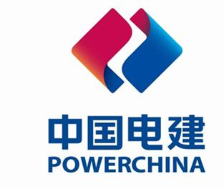

合同签订地点：浙江省丽水市莲都区
序  号 | 货物  名称 | 规格型号 | 生产厂家及  产地 | 计量  单位 | 数量 | 不含税  单价（元/米） | 税  率 | 含税  合价（元）
1 | 浮筒 | Φ700×860 | 宁波慈溪 | 套 | 236 | / | 13% | 329176.00
人民币叁拾贰万玖仟壹佰柒拾陆元整 |  |  |  |  |  |  |  | 329176.00

签订日期：2022年4月8号

